机器人创新设计与技能挑战

一、参赛范围
1.参赛组别：小学组、初中组、高中组（含中职）。
2.参赛人数：2人/团队。
3.指导教师：1人（可空缺）。
4.每人限参加1个赛项、1支队伍。

二、竞赛流程
1.报名：竞赛选手须登录NOC官网竞赛平台进行报名。报名成功的选手有参加地方选拔赛及入围全国决赛的资格（报名截止时间：2018年5月1日）。
2.地方选拔：由地方组委会负责组织，依据全国组委会给定名额，确定地方入围选手，并按规定时间报送全国组委会。
3.全国决赛：入围选手现场确定一、二、三等奖及优秀奖，入围但未能到达决赛现场参赛的选手视为弃权，不予评奖。

三、竞赛过程

（一）现场机器人创新搭建和编程（含场地测试）
1.参赛队员检录后方能进入赛场。裁判对参赛队携带的器材进行检查，所有器材必须保持相对独立，除机器人处理器、电机、电机驱动卡、传感器等电子部件外，其他所有组成部分不得具备独立功能，即其他所有零件不得以焊接、铆接、粘接等方式组成部件。参赛队员不得携带U盘、光盘等存储设备，照相、摄像设备及通信工具。
2.所有参赛选手到场就位后，裁判以抽签方式决定任务项目位置、顺序并现场公布，并在相应任务区内根据规则要求安装场地道具。
3.参赛选手打开电脑（全国决赛编程电脑提供方式详见决赛通知），安装存储于自备U盘中的编程软件，安装完毕后示意裁判进行检查，确认软件中无内嵌已编写相关程序后方可进行编程。
注：U盘表面标示选手姓名，安装完毕后立即交由裁判统一保管，赛后领回；选手可用U盘备份编程软件并交由其领队或指导教师代为保管，如自备编程软件发生损坏而导致比赛无法正常进行，在裁判确认并审核后方可启用备份编程软件（耗时计入“竞赛时长”）；选手应具备自行安装机器人驱动程序和进行编程软件环境参数设置的能力；运行编程软件所必须的插件等由选手自备并存储于U盘中，如有需要，选手自行安装。
4.参赛选手在规定时间内完成机器人搭建、编程调试后，抽取顺序号，按照顺序号将机器人排列在裁判指定的位置。顺序号决定各参赛队陈述与答辩和技能挑战的顺序。

（二）搭建机器人创新点与设计思路陈述与答辩
1.参赛队2名队员均须参加陈述与答辩。
2.陈述与答辩后将机器人放回此前裁判指定的位置。

（三）现场技能挑战
1.按顺序号逐队进行。
2.参赛队员在指定位置领取自己的机器人后进入赛场的比赛区，在1分钟内未到场或只有1名队员到场的参赛队均被视为弃权。
3.参赛队员将自己的机器人放入出发区，机器人的任何部分及其在地面上的投影不能超出出发区。
4.启动前准备工作不得超过1分钟，完成准备工作后，参赛队员应向裁判及时示意。
5.参赛队员在裁判给出“开始”命令后，可以触碰一个按钮或给传感器一个信号启动机器人。在“开始”命令前启动机器人将被视为“误启动”并受到警告或处罚。
6.机器人一旦启动，就只能受自带的控制器中的程序控制，参赛队员不得以任何工具、任何方式“遥控”机器人，或在场地上及周围环境以任何方式引导机器人的行动。参赛队员不得接触机器人（重试的情况除外）。启动后的机器人不得故意分离出部件或把机械零件掉在场地上；偶然脱落的机器人零部件，由裁判随时清理出场地；为了策略需要而分离部件是犯规行为。启动后的机器人如因速度过快或程序错误完全越出场地边界，或将所携带的物品抛出场地，该机器人和物品不得再回到场地上。
7.机器人在运行中如果出现故障，参赛队员可以向裁判申请重试。裁判同意重试后，场地状态保持不变，参赛队员可将机器人移回出发区后自行启动；每轮比赛只有一次重试机会，重试期间计时不停止，也不重新开始计时；重试前机器人所完成的任务无效。
8.参赛队员在规定竞赛时长内完成技能任务并返回出发区后，裁判即刻停止计时，结束比赛；如未在规定竞赛时长内完成技能任务，裁判给出结束命令后，参赛队员应立即切断机器人的电源，并不得与场地上的机器人或任何物品接触。
9.如因机器人投出的球体、机器人身上脱落的结构件及饰物阻碍了机器人运动或造成其他任务区的物品位置发生变化，在任务完成的过程中不可以恢复。
10.裁判记录场上状态，填写计分表。参赛队员应确认自己的得分并签字，并尽快将自己的机器人放回指定位置。
11.裁判或志愿者将场地恢复到启动前状态。
12.技能挑战为两轮，参赛队在第一轮比赛结束后，允许简单维修机器人但不得重新下载程序，也不能打乱下一轮出场顺序。

四、竞赛时长
1.现场机器人创新搭建、软件安装与编程、场地测试：小学组120分钟，初中组110分钟，高中组100分钟。
2.搭建机器人创新点与设计思路陈述与答辩：陈述不超过3分钟，答辩2分钟。
3.现场技能挑战：小学组60秒，初中组70秒，高中组80秒。

五、技能主题
球技争霸

六、技能场地
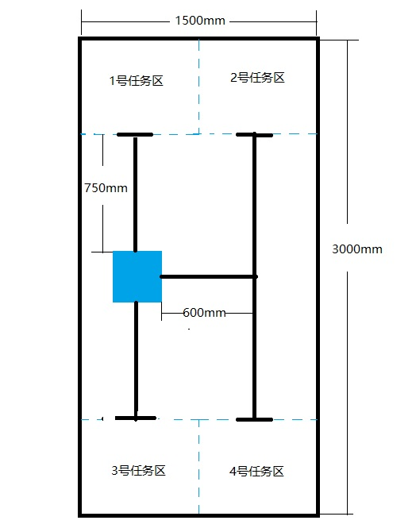
1.场地内部尺寸长3000mm，宽1500mm，四周有PVC发泡板制作的围栏，围栏高度为150mm，厚度为10mm。
2.场地地面为灯箱布或亚光相纸铺设而成，线条直接喷绘在地面材质上，黑色引导线宽度均为20mm。其他的任务标志线，将在抽取任务位置后，由裁判根据规则中的尺寸和位置要求现场粘贴，标志线颜色与引导线一致，粘贴厚度不超过1mm。
3.蓝色机器人出发区尺寸长、宽各为300mm，出发区域内无黑色引导线。
4.任务区为图中四个蓝色虚线包围的区域，每个任务区长750mm，宽600mm。
5.橄榄球技能挑战区：尺寸长750mm，宽600mm；球门所有部分使用横截面为边长20mm的正方形木料或合成材料制作。两根球门立柱尺寸高均为220mm；一根木质球门横梁尺寸长400mm，位于距地面100mm的位置，将球门立柱之间区域平均分为上下两半；立柱与地面、立柱与横梁均安装牢固；球门线与黑色引导线距离500mm；橄榄球为聚氨酯环保材料制成，长80mm，宽60mm（最大直径处），重量约20g，颜色为深棕色或橘黄色；置球点为一与橄榄球形状、尺寸一致的黑色标记，粘贴于地面上。橄榄球的放置角度必须和置球点的角度完全一致。
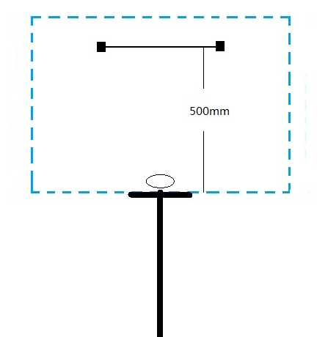
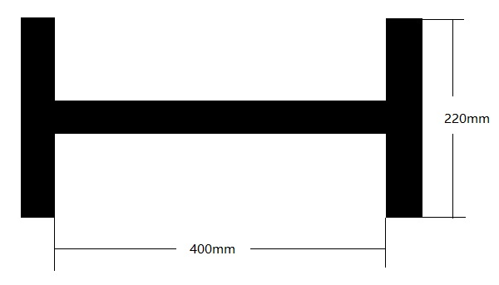
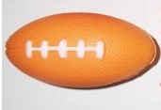
6.篮球技能挑战区：尺寸长750mm，宽600mm；篮筐直径150mm，与场地地面垂直距离为400mm，篮筐中心距“投篮线”的水平距离为375mm；篮筐材质为塑料或铁丝，无网；篮筐与高500mm、宽100mm、厚20mm的木质“篮板”垂直固定。篮板上，篮筐水平面向下100mm处有一条红线；“投篮线”长200mm，宽20mm，距离黑色引导线150mm；比赛用“篮球”为标准白色乒乓球。
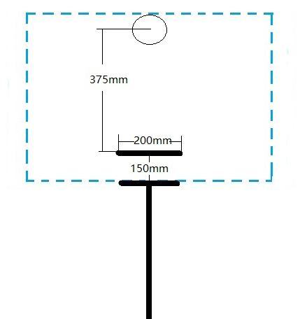
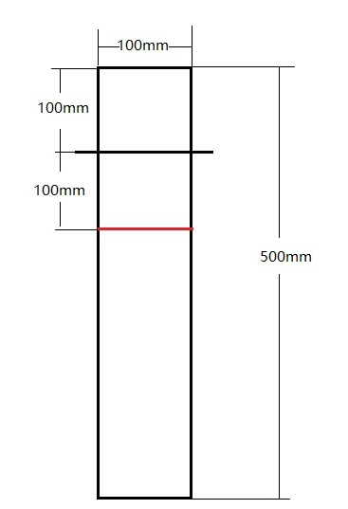
7.保龄球技能挑战区：尺寸长750mm，宽600mm；球道宽200mm，两侧木质围栏长600mm，高50mm，厚20mm；球瓶区为边长100mm的等边三角形；放置的六个圆柱塑料球瓶直径25mm，高50mm，空心；球架长80mm，宽80mm，高150mm，与黑色引导线和抛球线的平行距离、垂直距离均为150mm；为稳定放置保龄球，球架四周有简易围挡，高度不超过10mm；球架为一简易机械装置，当机器人任意部位碰撞球架靠近引导线一侧的任意位置，球架会向引导线一侧产生不超过45度的倾斜，保龄球会向引导线一侧滑出（图中装置只起示意作用，以实际比赛使用的装置为准）；比赛用球为标准高尔夫实物球。
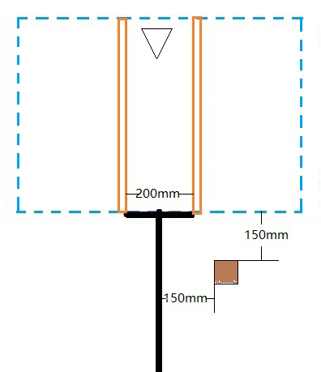
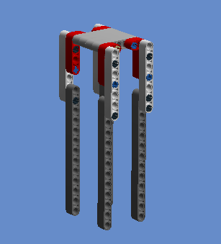
8.高尔夫球技能挑战区：尺寸长750mm，宽600mm；“球洞”为一粘贴在地面上的直径为100mm的空心圆，球洞中心距黑色引导线550mm；球托直径30mm，高度不超过3mm，微凹；球洞与球托的圆心在同一直线上；比赛用球为标准高尔夫实物球。
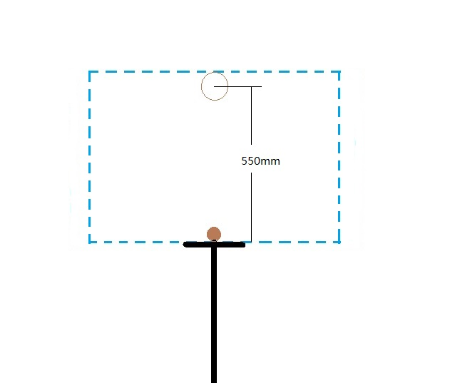
9.机器人比赛场地环境为冷光源，低照度，无磁场干扰。但由于一般赛场环境的不确定因素较多，例如，场地表面不是非常平整，光照条件有变化等。参赛队在设计机器人时应充分考虑各种应对措施。

七、技能任务
1.小学组：机器人由出发区启动后，在规定竞赛时长内连续完成两种球技挑战（种类、位置和顺序由裁判现场抽签公布）并返回出发区。
2.初中组：机器人由出发区启动后，在规定竞赛时长内连续完成三种球技挑战（种类、位置和顺序由裁判现场抽签公布）并返回出发区。
3.高中组：机器人由出发区启动后，在规定竞赛时长内连续完成四种球技挑战（位置和顺序由裁判现场抽签公布）并返回出发区。
4.技能解析：
橄榄球：球由裁判提前放置在置球点上，角度与置球点保持一致;机器人可采用整体或部分运动撞击的方式使橄榄球滚动或飞起；机器人不得以任意方式“持球”（橄榄球仅与机器人接触而不与地面接触的时间不得超过2秒钟）；橄榄球完全越过球门线或在横梁上方、门柱之间的区域穿过球门即为完成任务。从横梁上方进球的得分较多。
篮球：定点投篮一次，球由选手在机器人出发前预装；投篮时，机器人必须有任意部位越过黑色引导线，但任意部位不得越过投篮线；可采用弹射、抛投等各种方式进行投篮，但力量不能威胁到周边人员安全或破坏场地；机器人扔出的篮球如果没有接触到“篮板”上红线以上的部分或“篮筐”，则视为任务失败；篮球整体穿过篮筐即为进球。
保龄球：自主取球并“滑步”抛击球瓶一次，即机器人必须触碰球架上靠近引导线一侧的任意位置，使球架产生倾斜，将球完全从球托上取下然后抛入球道；如直接对球托上的球采取撞击、拨动等方式使其进入球道，则视为任务失败；保龄球击倒任意数量球瓶即为击球有效；球和球瓶由裁判提前放置。
高尔夫球：“挥杆”击球一次，球由裁判提前放置；机器人身上必须具有能独立挥动的“杆”状构件，如采用机器人车体撞击方式，则视为任务失败；高尔夫球垂直投影的任意部分越过“球洞”边缘，即为进球。
返回：机器人完成所有任务后，垂直投影的任意部分进入“出发区”则视为机器人返回，计时停止，比赛结束；机器人在完成所有任务之前可随意进入或经过出发区，此时不被视为返回，比赛正常进行。

八、机器人要求
1.自备机器人散件器材不限，可以是机器人套材，亦可根据参赛选手实际情况携带其他材料，允许混合使用；鼓励搭建材料的多样化。
2.现场机器人在搭建前，所有自备散件必须通过裁判检查，并确认机器人主机中的程序已被清空。
3.每支参赛队只能使用一台机器人。
4.在出发区内，机器人外形最大尺寸不得超过长300mm、宽300mm、高300mm。开始比赛后（包括完成任务返回出发区时），机器人外形可以不受此尺寸限制。
5.机器人身上可以标示参赛队名称。在不影响正常比赛的基础上，机器人可进行个性化装饰，以增强其表现力，也容易被识别。
6.机器人所用的控制器、电机、传感器及其他结构件数量不限，但机器人的控制器、电机、传感器必须是独立的模块。机器人的重量不得超过3kg。
7.机器人身上的所有零部件必须固定牢靠，不允许分离或脱落在场地上。
8.为了安全，机器人所使用的直流电源电压不得超过12V。
9.不允许采用有可能损坏竞赛场地的危险策略。
10.机器人只可通过“按下按钮”或“给传感器信号”的方式进行启动，成功启动后机器人必须自主运行。

九、评分标准
竞赛成绩＝搭建与编程得分+陈述与答辩得分+技能挑战得分。
1.搭建与编程：5分。
（1）创新性：2分。
（2）制作工艺：1分。
（3）任务策略及程序编写：2分。
2.陈述与答辩：5分。
3.技能挑战：任务得分+时间奖励分。
（1）小学组：在60秒内连续完成两种球技挑战并返回出发区。其中，每完成一种球技项目的基本动作（如使橄榄球从横梁下方进入球门，将篮球抛出并接触“篮板”或“篮筐”，按规则中的要求将保龄球抛入球道、击打高尔夫球）计30分，成功返回出发区计20分；每种球技项目如出现“进球”（如橄榄球从横梁上方立柱之间的区域飞入球门、篮球入筐、保龄球击倒至少一个球瓶、高尔夫球球心位置进入球洞）则每进一球加10分，满分100分。
（2）初中组：在70秒内连续完成三种球技挑战并返回出发区。其中，每完成一种球技项目的基本动作（如使橄榄球从横梁下方进入球门，将篮球抛出并接触“篮板”或“篮筐”，按规则中的要求将保龄球抛入球道、击打高尔夫球）计20分，成功返回出发区计10分；每种球技项目如出现“进球”（如橄榄球从横梁上方立柱之间的区域飞入球门、篮球入筐、保龄球击倒至少一个球瓶、高尔夫球球心位置进入球洞）则每进一球加10分，满分100分。
（3）高中组：在80秒内连续完成四种球技挑战并返回出发区。其中，每完成一种球技项目的基本动作（如使橄榄球从横梁下方进入球门，将篮球抛出并接触“篮板”或“篮筐”，按规则中的要求将保龄球抛入球道、击打高尔夫球）计18分，成功返回出发区计8分；每种球技项目如出现“进球”（如橄榄球从横梁上方立柱之间的区域飞入球门、篮球入筐、保龄球击倒至少一个球瓶、高尔夫球球心位置进入球洞）则每进一球加5分，满分100分。
（4）在规定竞赛时长内完成技能任务，每提前1秒加1分；机器人在没有完成全部任务或没有按规定顺序完成任务的情况下返回出发区并停止运行（或此时选手示意裁判任务完成），不计时间分。
（5）未按规定顺序完成的项目，该项目不计分。
（6）取两轮得分中的最高分作为技能挑战环节的最终得分。

十、竞赛违规
1.参赛队每迟到1分钟判罚10分，如果2分钟后仍未到场，则取消比赛资格。
2.第1次误启动给予警告，第2次误启动将取消比赛资格。
3.因策略而分离部件视为违规，情节严重者取消比赛资格。
4.机器人高速冲撞场地设施并导致损坏，第1次给予警告，第2次则取消比赛资格。
5.在比赛中，参赛队员有意接触比赛场地上的物品或机器人，将被取消比赛资格。偶然地无意接触可以不认定为犯规，除非这种接触直接影响到比赛的最终得分。
6.不听从裁判的指示将被取消比赛资格。
7.在赛场内未经允许使用移动存储设备和任意时间使用通信工具，无论什么原因，都将被立即取消比赛资格。

十一、相关说明
1.每位选手限参加一个赛项，严禁重复、虚假报名，一经发现或举报，将取消比赛资格。
2.未在竞赛时间内参加比赛的视为弃权。
3.比赛期间，凡是规则中没有说明的事项由裁判组决定。
4.本规则是实施裁判工作的依据，在竞赛过程中裁判有最终裁定权。
5.本赛项全国决赛各组别一等奖前三名入围“恩欧希教育信息化发明创新奖”评选。

